BIOLOGÍA DEL COMPORTAMIENTO
Psicología — Orientación Neurológica
Clase 06
Neurobiología de la memoria (parte 2)
Material de estudio ampliado
Apuntes de clase desarrollados, con tablas y figuras del teórico

Contenido
Actualizá este índice: clic derecho → Actualizar campos (o seleccioná todo y F9).

Hoja de ruta conceptual de la clase
Esta clase tiene un arco lógico muy claro. Conviene internalizar ese recorrido, porque cada bloque es la herramienta o el concepto que habilita el siguiente:
- ¿CÓMO se estudia la memoria? → El kit de herramientas del neurocientífico (modelos animales, cirugía estereotáxica, opto/quimiogenética, imaging de calcio). Sin estas técnicas, los experimentos que vienen después serían imposibles.
- ¿QUÉ es la memoria como proceso? → El modelo por fases (Atkinson & Shiffrin / Lewis): la memoria no es una "foto" fija, sino que atraviesa adquisición → consolidación → evocación → reconsolidación.
- EL CORAZÓN DE LA CLASE: la reconsolidación. → Una memoria de largo plazo ya consolidada, al ser evocada, vuelve a un estado lábil y debe re-estabilizarse. Esto rompe el dogma clásico de que "se consolida una sola vez".
- ¿Consolidación = reconsolidación? → NO. Comparten dependencia de síntesis de proteínas, pero usan proteínas distintas (BDNF vs. Zif268): doble disociación.
- La extinción → Otro destino posible de la evocación. No borra la memoria original: crea una nueva memoria que compite con ella.
- Aplicaciones clínicas → Cómo se intenta "reescribir" memorias traumáticas o adictivas aprovechando la ventana de reconsolidación (TEPT, adicciones).
- Problema 6 resuelto → El experimento canónico de Nader, paso a paso, con las preguntas de la guía respondidas.
◆ IDEA CLAVE 💡 Idea-fuerza para todo el día: Recordar no es leer un archivo guardado: es abrir el archivo, volverlo editable y guardarlo de nuevo. Cada evocación es una oportunidad de actualizar (o de dañar) la memoria.

PARTE 1 — El kit de herramientas para estudiar la memoria
Antes de hablar de qué es la memoria, la clase muestra cómo se la interroga experimentalmente en el laboratorio. Casi toda la evidencia que veremos después (Nader, anisomicina, engramas) depende de estas técnicas.

1.1 Los roedores como modelo animal
Las ratas y ratones permiten:
- Manipulaciones farmacológicas (inyectar drogas en regiones precisas).
- Manipulaciones genéticas (knock-out, knock-in, transgénicos).
- Quimiogenética y optogenética (prender/apagar neuronas a voluntad).
- Imaging de calcio (leer la actividad neuronal en tiempo real).
La gran ventaja: combinar manipulación causal + registro de actividad + lectura conductual en el mismo animal.

1.2 Cirugía estereotáxica
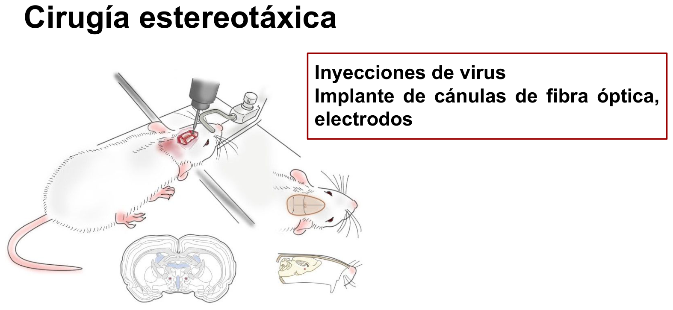
Figura 1. Figura. Cirugía estereotáxica: con el animal fijado en el marco, un sistema de coordenadas 3D da acceso preciso al cerebro para inyectar virus e implantar cánulas, fibra óptica o electrodos.
Es la técnica que da acceso anatómico preciso al cerebro mediante un sistema de coordenadas 3D (referido a un atlas cerebral). Permite, con el animal fijado en el marco estereotáxico:
Procedimiento | Para qué sirve
Inyección de virus | Introducir genes de interés (opsinas, DREADDs, sensores de calcio) en una región específica
Implante de cánulas | Infundir drogas localmente (p. ej., anisomicina en la amígdala — clave en los experimentos de reconsolidación)
Implante de fibra óptica | Llevar luz a las neuronas (optogenética)
Implante de electrodos | Registrar o estimular eléctricamente

Nota clínica/experimental: la posibilidad de infundir un fármaco en una región concreta y en un momento concreto es lo que permite preguntas del tipo "¿qué pasa si bloqueo la síntesis de proteínas solo en la amígdala y solo después de evocar?". Esa precisión espacio-temporal es la base de todo el campo.

1.3 Sistemas inducibles: control temporal del gen
Un problema de la genética clásica (KO constitutivos) es que el gen está alterado desde el desarrollo, lo que confunde efectos sobre el desarrollo con efectos sobre la memoria adulta. Los sistemas inducibles resuelven esto:
- Permiten control temporal de la expresión del gen de interés.
- Permiten "prender" o "apagar" un gen en distintas etapas.
- Son útiles para evaluar posibles "períodos críticos" del desarrollo.
Ejemplos de sistemas: Tet-On / Tet-Off (controlados por doxiciclina) y Cre-ERT2 (activado por tamoxifeno).
→ CONEXIÓN 🔗 Puente con la Parte 1.6 (engramas): La línea de ratón Fos-TRAP combina esta idea inducible con un marcador de actividad: liga la recombinasa Cre al gen cFos de forma dependiente de tamoxifeno, de modo que solo se etiquetan las neuronas que estuvieron activas dentro de una ventana temporal definida por el experimentador. Así se "captura" qué neuronas codificaron un recuerdo.

1.4 Optogenética vs. Quimiogenética (DREADDs)
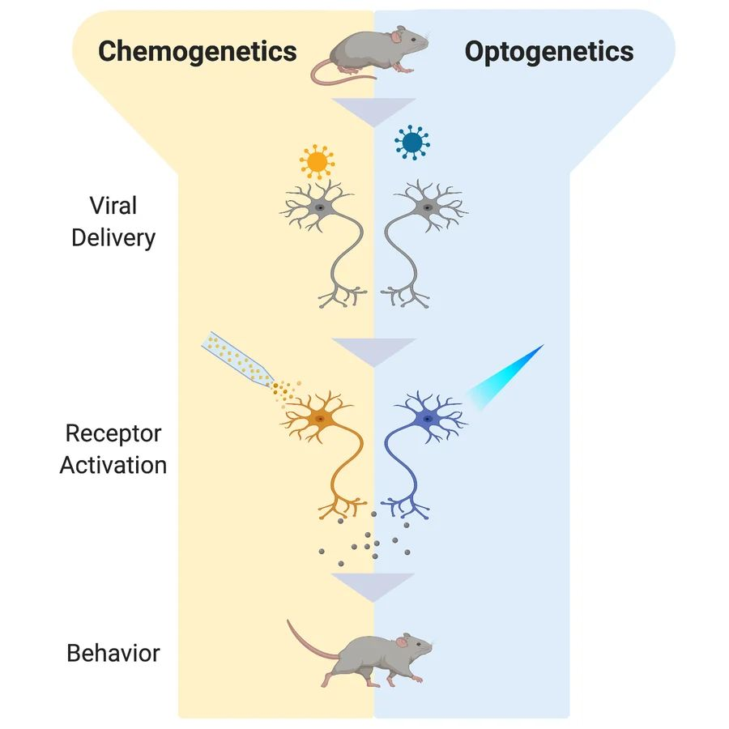
Figura 2. Figura. Quimiogenética vs. optogenética: misma entrega viral del gen, pero la activación es por molécula de diseño (DREADDs) o por luz (opsinas), con efecto final sobre la conducta.
Ambas técnicas controlan la actividad de neuronas específicas, y ambas usan la misma entrega viral del gen. La diferencia está en cómo se activa la herramienta:
 | Optogenética | Quimiogenética (DREADDs)
Activador | Luz (vía fibra óptica) | Molécula pequeña ("designer drug", p. ej. CNO/clozapina)
Herramienta expresada | Opsinas (canales iónicos sensibles a la luz: ChR2 para excitar, halo/arquaerodopsina para inhibir) | DREADDs = Designer Receptor Exclusively Activated by Designer Drugs (receptores acoplados a proteína G: hM3Dq excita, hM4Di inhibe)
Resolución temporal | Milisegundos (muy precisa) | Minutos–horas (más lenta, "tónica")
Invasividad | Requiere implante de fibra óptica | Inyección sistémica de la droga (menos invasiva)
Uso típico | Disparar/silenciar con precisión de espigas | Modular poblaciones por períodos prolongados

Mnemotecnia — DREADDs: "Diseñé un receptor que solo mi droga de diseño puede tocar." Por eso es tan selectivo: el receptor (hM3Dq/hM4Di) no responde a ningún ligando endógeno, solo al CNO administrado por el investigador.

1.5 Inyección viral (visualización)
Las microfotografías de la clase (neuronas rojas fluorescentes) muestran el resultado de una inyección viral exitosa: el virus entregó el gen (por ejemplo, una proteína fluorescente o una opsina fusionada a un fluoróforo) y las neuronas que lo expresan ahora son visibles y manipulables. Se aprecia la expresión en cuerpos celulares y prolongaciones (en hipocampo, corteza, etc.).

1.6 Técnicas de imaging y registro de calcio
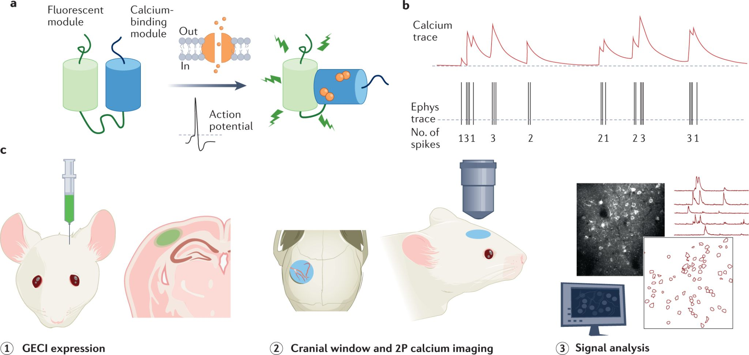
Figura 3. Figura. Imaging de calcio: un GECI (módulo fluorescente + módulo de unión a Ca²⁺) traduce los potenciales de acción en fluorescencia (a, b), y el flujo de trabajo va de la expresión viral a la ventana craneal con microscopía 2P y el análisis de señal (c).
Las técnicas de microscopía permiten estudiar:
- Las características anatómicas de distintas regiones (combinadas con tinciones, también su dinámica).
- Combinar técnicas ópticas con conducta para estudiar grandes patrones de actividad neuronal y relacionarlos con respuestas conductuales.

Indicadores de calcio genéticamente codificados (GECI)
El calcio es un proxy de la actividad neuronal: cuando una neurona dispara un potencial de acción, entra Ca²⁺. Un GECI (p. ej., GCaMP) tiene dos módulos:
[Módulo fluorescente] + [Módulo de unión a calcio]
│
Potencial de acción → entra Ca²⁺
│
El Ca²⁺ se une → cambio conformacional → AUMENTA la fluorescencia
Así, la traza de calcio (calcium trace) sigue de cerca a la traza electrofisiológica (n.º de espigas): más espigas → más calcio → más brillo. El flujo de trabajo típico (figura de la clase) es:
- Expresión del GECI (inyección viral en la región de interés).
- Ventana craneal + imaging de 2 fotones (2P) sobre el animal despierto y comportándose.
- Análisis de señal: se segmentan las células (ROIs) y se extraen sus trazas de actividad individuales.

El concepto de engrama (Roy et al., 2022)
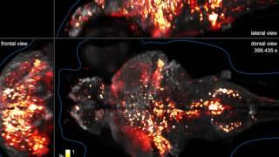
Figura 4. Figura. El engrama de un miedo contextual mapeado en todo el cerebro (Roy et al., 2022): la huella del recuerdo no vive en un único lugar sino en un complejo distribuido de neuronas cFos+ en múltiples regiones.
Definición: un engrama es la huella física de un recuerdo — un conjunto de neuronas (ensemble) que se activa durante el aprendizaje y cuya reactivación reproduce el recuerdo. El marcador clásico de "neurona que estuvo activa" es la expresión del gen de expresión temprana cFos (IEG).
Usando tissue clearing (SHIELD/CLARITY), Fos-TRAP y microscopía de alta velocidad, Roy et al. mapearon el engrama de un miedo contextual en 247 regiones cerebrales. Hallazgos clave:
- El recuerdo no se almacena en un único lugar, sino en un "complejo de engrama unificado" distribuido y funcionalmente conectado: hipocampo (CA1, giro dentado), amígdala (BLA), corteza (prefrontal, entorrinal, cingulada), tálamo, etc.
- Las neuronas activadas por el aprendizaje se reactivan durante el recuerdo (criterio definitorio del engrama).
- La manipulación optogenética de esos ensembles confirma causalidad (activarlos evoca el recuerdo; silenciarlos lo bloquea).
- La reactivación quimiogenética simultánea de varios engramas produce mayor recuerdo que reactivar uno solo → refleja el carácter distribuido de la memoria natural.
→ CONEXIÓN 🔗 Por qué esto importa para el resto de la clase: las mismas herramientas (cirugía estereotáxica, virus, opto/quimiogenética, imaging) son las que, aplicadas a la amígdala, permitieron a Nader demostrar la reconsolidación. Y el concepto de engrama nos dice dónde viven las sinapsis que se desestabilizan y reconsolidan.

PARTE 2 — La memoria como proceso: el modelo por fases

2.1 Modelo de Atkinson & Shiffrin (1968) — adaptado en la clase
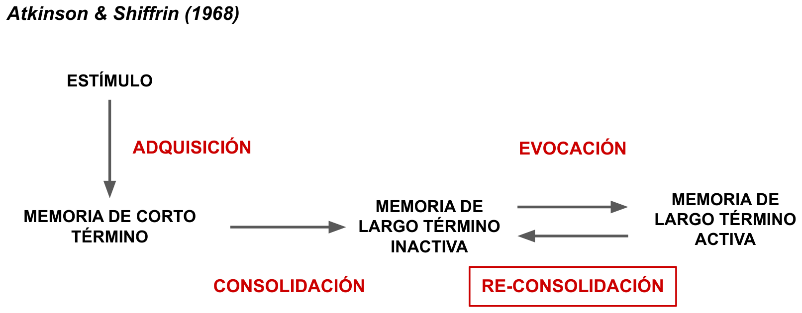
Figura 5. Figura. La memoria como proceso por fases (Atkinson & Shiffrin adaptado): estímulo → MCT (adquisición) → MLT inactiva (consolidación) ⇄ MLT activa (evocación / re-consolidación).
El modelo "multi-almacén" original propone que la información fluye: estímulo → memoria sensorial → memoria de corto término (MCT) → memoria de largo término (MLT). La clase lo adapta para incorporar la dinámica de la reconsolidación:
Diagrama (relaciones):
- ESTÍMULO → |ADQUISICIÓN| MCT[MEMORIA DE<br/>CORTO TÉRMINO]
- MCT → |CONSOLIDACIÓN| MLI[MEMORIA DE LARGO<br/>TÉRMINO INACTIVA]
- MLI → |EVOCACIÓN| MLA[MEMORIA DE LARGO<br/>TÉRMINO ACTIVA]
- MLA → |RE-CONSOLIDACIÓN| MLI
Fase | Qué ocurre | ¿Requiere síntesis de proteínas?
Adquisición (codificación) | Se forma la traza inicial a partir del estímulo | — (es el evento de aprendizaje)
Consolidación | La MCT lábil se estabiliza en MLT | SÍ (consolidación sináptica)
Almacenamiento / mantenimiento | La MLT inactiva se conserva | Proceso activo, no pasivo
Evocación (recuperación) | El recuerdo pasa a estado activo | — (pero dispara la posible labilización)
Reconsolidación | La memoria reactivada (lábil) se re-estabiliza | SÍ

2.2 El cambio de paradigma: de "pasivo" a "activo" (Nader, 2015)
Durante décadas se asumió que solo la adquisición y la consolidación eran fases "activas" (que requerían que las neuronas hicieran algo: sintetizar ARN y proteínas). Una vez consolidada, la MLT se consideraba fija y permanente, y todo lo demás (almacenamiento, evocación) sería una "lectura pasiva".
La reconsolidación derribó ese supuesto. El modelo alternativo de Lewis (1979), que la clase dibuja como un ciclo, propone que:
Diagrama (relaciones):
- Memoria INACTIVA → |Reactivación / recuerdo| AC[Memoria<br/>ACTIVA]
- AC → |Reconsolidación| AI
- Tanto las memorias nuevas como las reactivadas están en un "estado activo" y, con el tiempo, se estabilizan a un "estado inactivo".
- Cuando una memoria inactiva se recuerda, vuelve al estado activo.
- La teoría de la consolidación clásica NO puede explicar el dataset de la reconsolidación: por eso hizo falta un modelo nuevo.
◆ IDEA CLAVE 🧠 Conclusión: el mantenimiento de la memoria es un proceso activo, no un disco rígido que solo se lee.

PARTE 3 — Reconsolidación (el núcleo de la clase)

3.1 Definición
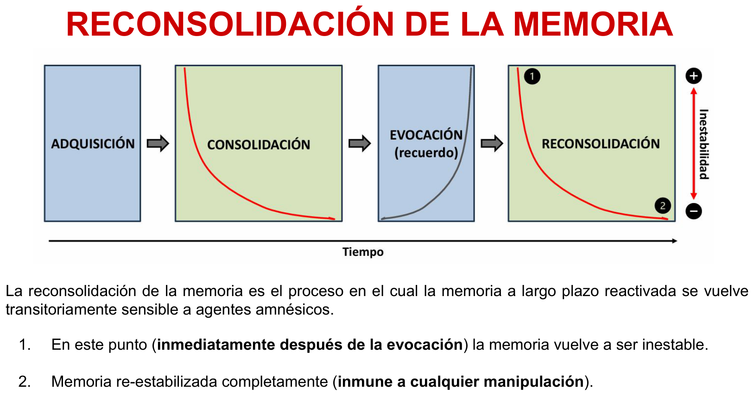
Figura 6. Figura. La curva de la memoria: tras adquisición y consolidación la memoria es estable, pero la evocación la devuelve a un estado inestable (punto 1) del que debe re-estabilizarse por reconsolidación (punto 2).
Reconsolidación: proceso por el cual una memoria de largo plazo reactivada se vuelve transitoriamente sensible a agentes amnésicos (los mismos que son efectivos durante la consolidación).
Dos formas de producir déficit dentro de la ventana de reconsolidación:
- Tratamientos amnésicos (p. ej., inhibidores de la síntesis de proteínas como la anisomicina).
- Nuevo aprendizaje posterior al inicial (interferencia retroactiva).
⚠ ATENCIÓN Todo dentro de la ventana de reconsolidación. Fuera de esa ventana temporal, los mismos tratamientos no tienen efecto.

3.2 El experimento fundacional (Nader et al., 2000) y sus 4 conclusiones
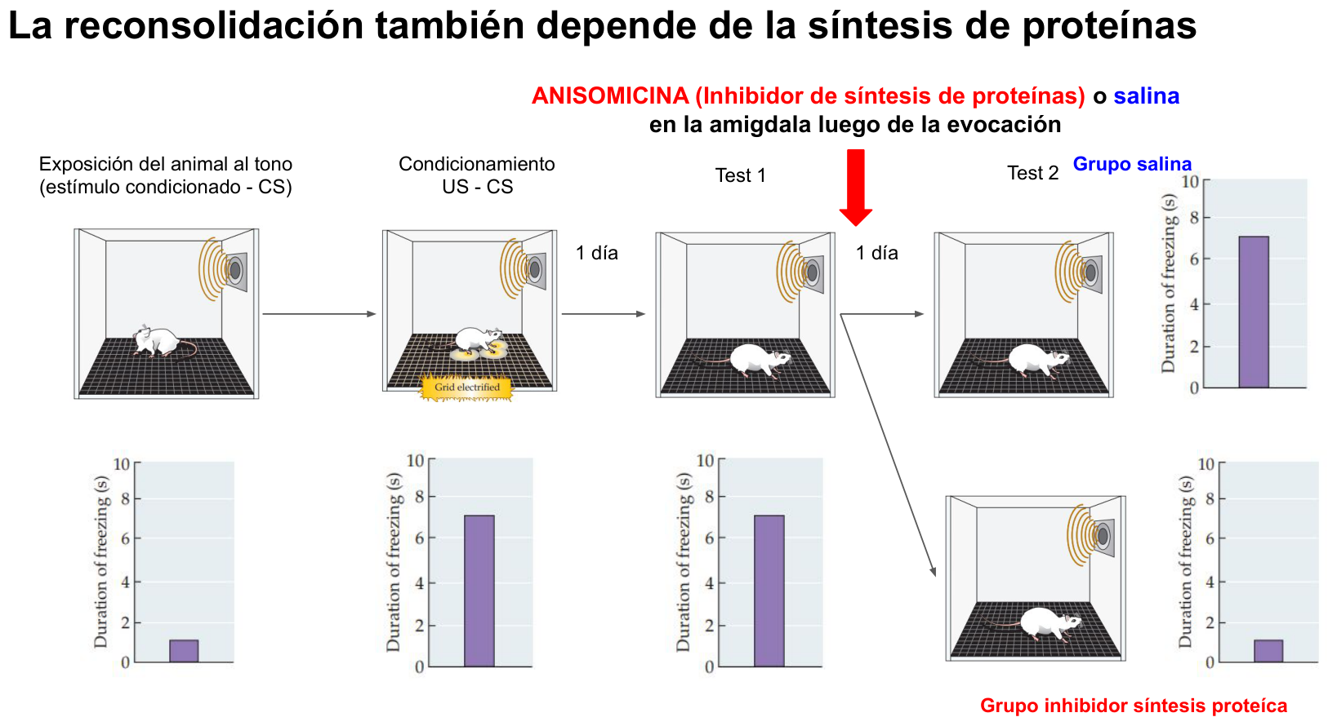
Figura 7. Figura. Diseño del experimento de Nader: condicionamiento de miedo (US–CS) → 24 h → evocación con el tono → infusión de anisomicina o ACSF en la amígdala → Test, comparando grupo salina vs. grupo inhibidor de síntesis proteica.
Diseño (condicionamiento de miedo auditivo, infusión en la amígdala basolateral / LBA):
Condicionamiento (CS–US) ──24 h──> EVOCACIÓN (solo CS) ──[anisomicina o salina]──> Test
↑
La memoria ya estaba "consolidada" a las 24 h
Cuando la anisomicina se infunde inmediatamente después de la evocación: la MCT post-reactivación (PR-STM) queda intacta, pero la MLT post-reactivación (PR-LTM) queda deteriorada — exactamente el mismo patrón que define un bloqueo de la consolidación. Si la infusión se retrasa 6 h, no tiene efecto. Los animales no reactivados (sin CS) conservan la memoria intacta.
Las cuatro conclusiones lógicas (Nader, 2015):
- La memoria no reactivada era insensible a la anisomicina → estaba consolidada a las 24 h.
- Solo la memoria reactivada se volvió sensible → la reactivación la devolvió a un estado lábil.
- Patrón PR-STM intacta / PR-LTM deteriorada → la reactivación dispara un proceso tipo-consolidación (dependiente de síntesis de proteínas).
- El tratamiento fue inefectivo 6 h después → la re-estabilización es, como la consolidación, un proceso dependiente del tiempo.
Síntesis: reactivar una memoria consolidada la devuelve a un estado lábil del cual debe volver a estabilizarse (reconsolidar) a lo largo del tiempo.

3.3 La reconsolidación depende de la síntesis de proteínas
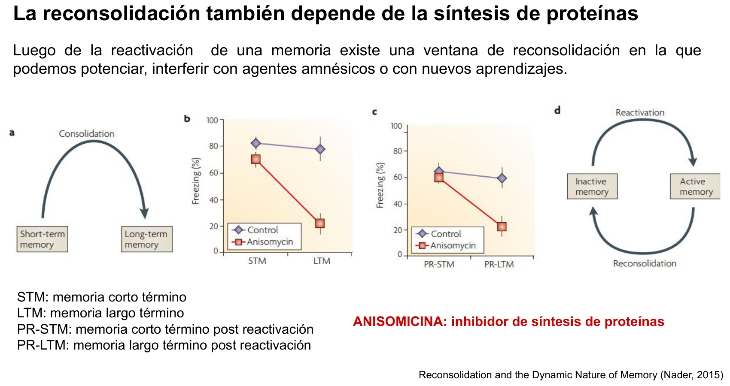
Figura 8. Figura. Resultados de Nader (2015): la anisomicina deja intacta la memoria de corto término (STM/PR-STM) pero deteriora la de largo término (LTM/PR-LTM), mismo patrón en consolidación y reconsolidación; con glosario STM/LTM/PR.
La figura de Nader (gráficos b, c, d) muestra el contraste clave:
Condición | STM / PR-STM | LTM / PR-LTM
Consolidación (anisomicina post-entrenamiento) | Intacta | Deteriorada
Reconsolidación (anisomicina post-reactivación) | Intacta (PR-STM) | Deteriorada (PR-LTM)

Glosario de la figura:
- STM = memoria de corto término
- LTM = memoria de largo término
- PR-STM / PR-LTM = idem, post-reactivación
- ANISOMICINA = inhibidor de la síntesis de proteínas
- ACSF = líquido cefalorraquídeo artificial (vehículo / control)
◆ IDEA CLAVE 🔑 Idea clave: las proteínas sintetizadas cumplen funciones y son necesarias para re-estabilizar la memoria. Si bloqueamos su síntesis con anisomicina justo después de evocar, la red sináptica que codifica el recuerdo no logra re-consolidarse y la memoria se debilita (cae el freezing).

Correlato a nivel sináptico/molecular (Nader 2015 + Lamprecht & LeDoux 2004)
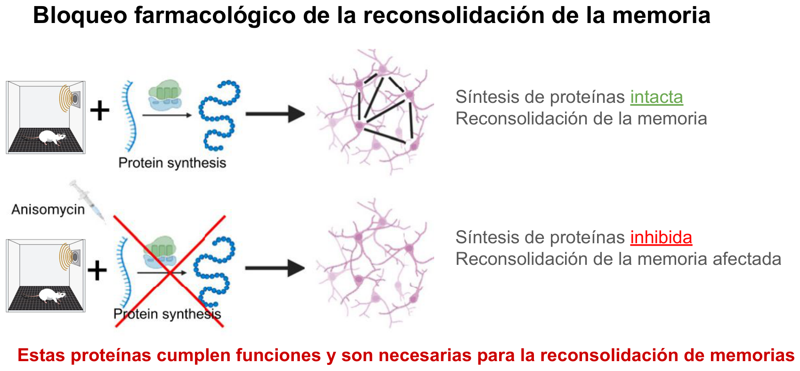
Figura 9. Figura. Bloqueo farmacológico de la reconsolidación: con síntesis de proteínas intacta la red sináptica se re-estabiliza; con anisomicina la síntesis se inhibe y la memoria queda afectada (las proteínas son necesarias para reconsolidar).
Las diapositivas dibujan sinapsis "armadas" (con síntesis intacta) vs. "desarmadas" (con síntesis inhibida). ¿Qué pasa por debajo?
- Tráfico de receptores AMPA: la desestabilización se asocia a la inserción de receptores AMPA permeables a calcio; la reconsolidación se completa cuando estos son reemplazados por AMPA impermeables a calcio (Hong et al., 2013).
- Receptores NMDA con subunidad NR2B: son necesarios para que la memoria vuelva al estado lábil (la desestabilización). Sin NR2B funcional, la memoria se expresa normal pero no se desestabiliza (Ben Mamou et al., 2006).
- Degradación de proteínas en las sinapsis y, en hipocampo, canales de calcio dependientes de voltaje (VGCC) participan en la labilización.
- Base de toda la plasticidad (Lamprecht & LeDoux): el receptor NMDA es un detector de coincidencia (deja pasar Ca²⁺ solo si hay glutamato presináptico y despolarización postsináptica que libere el bloqueo por Mg²⁺). El influjo de Ca²⁺ activa kinasas (CaMKII, PKA, MAPK/ERK) que remodelan el citoesqueleto (cambios estructurales en espinas dendríticas) e inducen transcripción. La memoria de largo plazo requiere cambios estructurales estabilizados por síntesis de proteínas de novo.

3.4 Desestabilización (labilización): el paso previo obligatorio
RECORDAR: para que se desencadene la reconsolidación, primero hay que DESESTABILIZAR la memoria.
Diagrama (relaciones):
- EVOCACIÓN reactivación → |dispara| DES[DESESTABILIZACIÓN<br/>labilización<br/>= DEGRADACIÓN de proteínas]
- DES → RECONSOLIDACIÓN re-estabilización = SÍNTESIS de proteínas
- Desestabilización = degradación de proteínas en las sinapsis que codifican la memoria → la vuelve maleable.
- Reconsolidación = síntesis de proteínas en esas mismas sinapsis → la re-estabiliza (eventualmente, actualizada).
⚠ ATENCIÓN ¡OJO! La reactivación puede desestabilizar la memoria existente, pero no siempre lo hace. Cuando no la desestabiliza, hablamos de memorias resistentes (típicamente, memorias fuertes o traumáticas). Este punto es la bisagra hacia las aplicaciones clínicas (Parte 6).

3.5 La ventana de reconsolidación: potenciar, interferir o dejar pasar
Una vez reactivada, dentro de la ventana podemos:
- Potenciar la memoria (con "memory enhancers", p. ej. estricnina, glucosa).
- Interferir con agentes amnésicos (anisomicina) → la memoria se debilita.
- Interferir con nuevo aprendizaje (interferencia retroactiva).
Fuera de la ventana, nada de esto funciona.

3.6 Procedimiento estándar para estudiar la reconsolidación (3 condiciones)
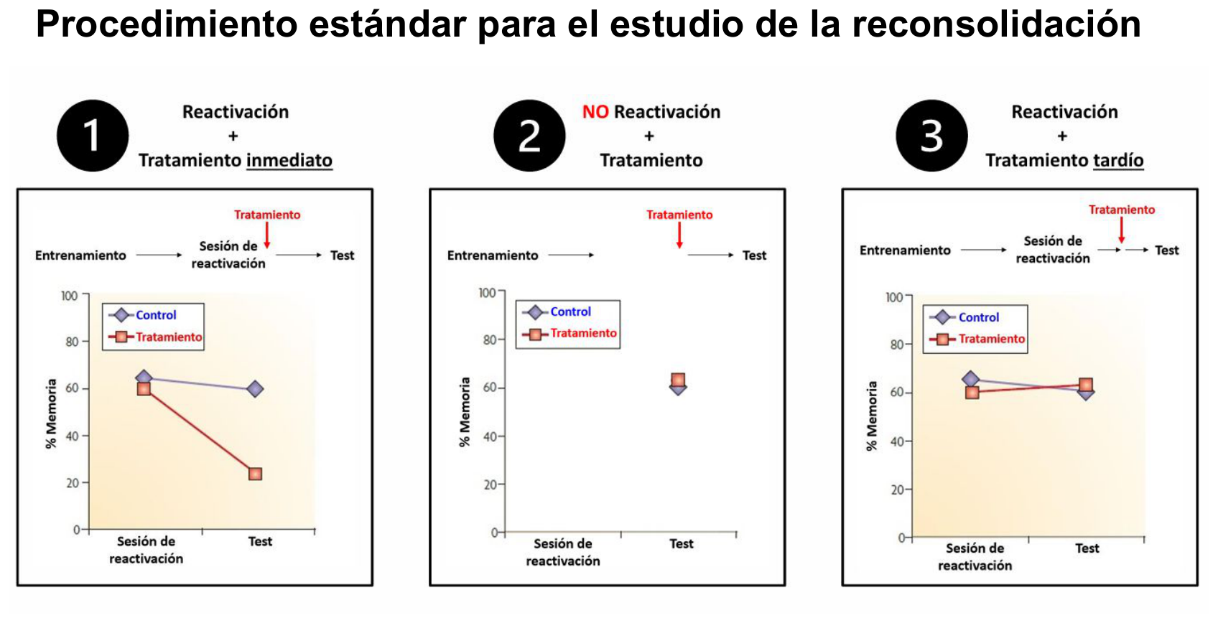
Figura 10. Figura. Procedimiento estándar de 3 condiciones: (1) reactivación + tratamiento inmediato hace caer la memoria; (2) sin reactivación no hay efecto; (3) reactivación + tratamiento tardío tampoco, porque la ventana ya se cerró.
La clave metodológica para afirmar que un efecto se debe a la reconsolidación es comparar tres grupos:
Condición | Diseño | Resultado esperado | Interpretación
1. Reactivación + tratamiento INMEDIATO | Entrenamiento → sesión de reactivación → tratamiento → Test | El grupo tratado cae respecto del control | La memoria fue reactivada, labilizada y el tratamiento bloqueó su reconsolidación
2. NO reactivación + tratamiento | Entrenamiento → (sin reactivación) → tratamiento → Test | Sin diferencias (control = tratamiento) | Sin evocación no hay labilización → el tratamiento no tiene blanco
3. Reactivación + tratamiento TARDÍO | Entrenamiento → reactivación → … → tratamiento tardío → Test | Sin diferencias | La ventana ya se cerró (la memoria se re-estabilizó) → el tratamiento llega tarde

🎯 La lógica de los controles 2 y 3 es lo que distingue la reconsolidación de un simple efecto amnésico inespecífico. El efecto debe ser dependiente de la reactivación (control 2) y dependiente del tiempo (control 3). Esto se evalúa exactamente en el Problema 6 (ver Parte 7).

3.7 Papel funcional: actualización de la memoria (memory updating)
¿Para qué evolucionó algo aparentemente peligroso (volver lábil una memoria estable)?
- Las memorias no son entidades fijas, sino un proceso dinámico.
- La reconsolidación probablemente evolucionó para permitir la incorporación de nueva información en la MLT (actualización / memory updating).
Diagrama (relaciones):
- Memoria INESTABLE → |Reconsolidación<br/>+ Nueva información| ME[Memoria ESTABLE<br/>actualizada]
- Puede fortalecer o actualizar memorias de relevancia adaptativa.
- Puede debilitar memorias irrelevantes o desadaptativas.
Modulación bidireccional (Lee, Nader & Schiller, 2017): dentro de la ventana, la memoria puede ser reducida (agentes amnésicos) o potenciada (potenciadores). Esta naturaleza bidireccional es precisamente lo que la hace tan apta para "actualizar": no solo borra, también integra.

3.8 Condiciones de frontera (boundary conditions) — la reconsolidación NO es universal
Que la reconsolidación se haya demostrado en muchísimas especies, tareas y agentes amnésicos no significa que ocurra siempre. Hay condiciones que impiden que una memoria que normalmente reconsolidaría lo haga:
Condición de frontera | Efecto
Edad de la memoria | Memorias muy viejas pueden no reconsolidar (resultados mixtos)
Intensidad / fuerza del entrenamiento | Memorias muy fuertes resisten la desestabilización
Dominancia de la asociación sobre la conducta | —
Competencia con la extinción | Muchas presentaciones del CS → extinción en vez de reconsolidación
Predictibilidad del estímulo de reactivación | Si el recuerdo no genera "sorpresa"/predicción de error, puede no labilizarse

Hallazgo notable (Wang et al., 2009): un entrenamiento fuerte produjo memorias que al inicio NO reconsolidaban (a los 7 días), pero sí lo hacían más tarde (30–60 días). Es decir, la condición de frontera puede ser transitoria. El mecanismo molecular propuesto: regular a la baja la subunidad NR2B del receptor NMDA (necesaria para la desestabilización). Cuando NR2B está reducida, la memoria no se desestabiliza; cuando vuelve a niveles normales, sí.
→ CONEXIÓN 🔗 Relevancia clínica directa: si las experiencias aversivas fuertes actúan como condición de frontera, entonces las memorias traumáticas del TEPT podrían ser resistentes a la reconsolidación. Entender estas condiciones es crítico para saber si y cómo se puede atacar terapéuticamente una memoria de miedo muy fuerte (ver Parte 6).

PARTE 4 — ¿Consolidación = Reconsolidación? La doble disociación
Las diapositivas plantean explícitamente la pregunta: ¿la consolidación y la reconsolidación son exactamente iguales? La respuesta, basada en experimentos con oligonucleótidos antisentido (ODN) que bloquean la síntesis de proteínas específicas, es NO.

4.1 La lógica experimental
Un ODN bloquea la síntesis de una proteína puntual. Se comparan dos proteínas:
- BDNF (factor neurotrófico derivado del cerebro)
- Zif268 (= Egr1 / Krox24; un gen de expresión temprana / factor de transcripción)
Y se evalúa su rol en cada proceso por separado.

4.2 Los resultados (doble disociación — Lee et al., 2004, citado por Nader)
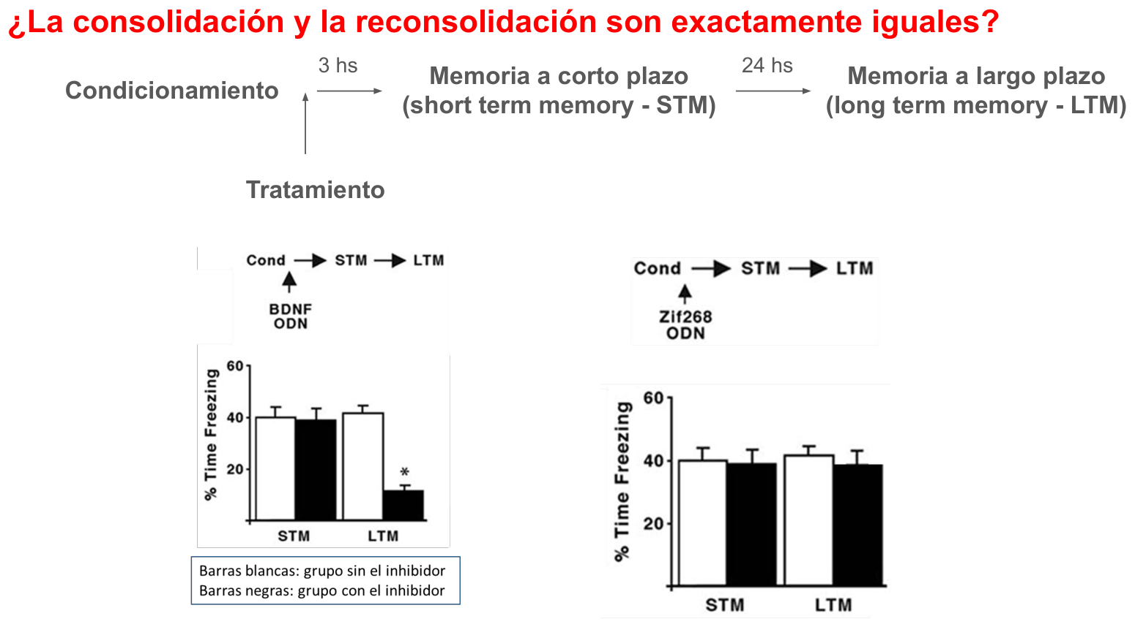
Figura 11. Figura. Lado consolidación de la doble disociación (Cond→STM→LTM): bloquear BDNF (BDNF ODN) deteriora la LTM, mientras que bloquear Zif268 (Zif268 ODN) no tiene efecto; ninguno afecta la STM.
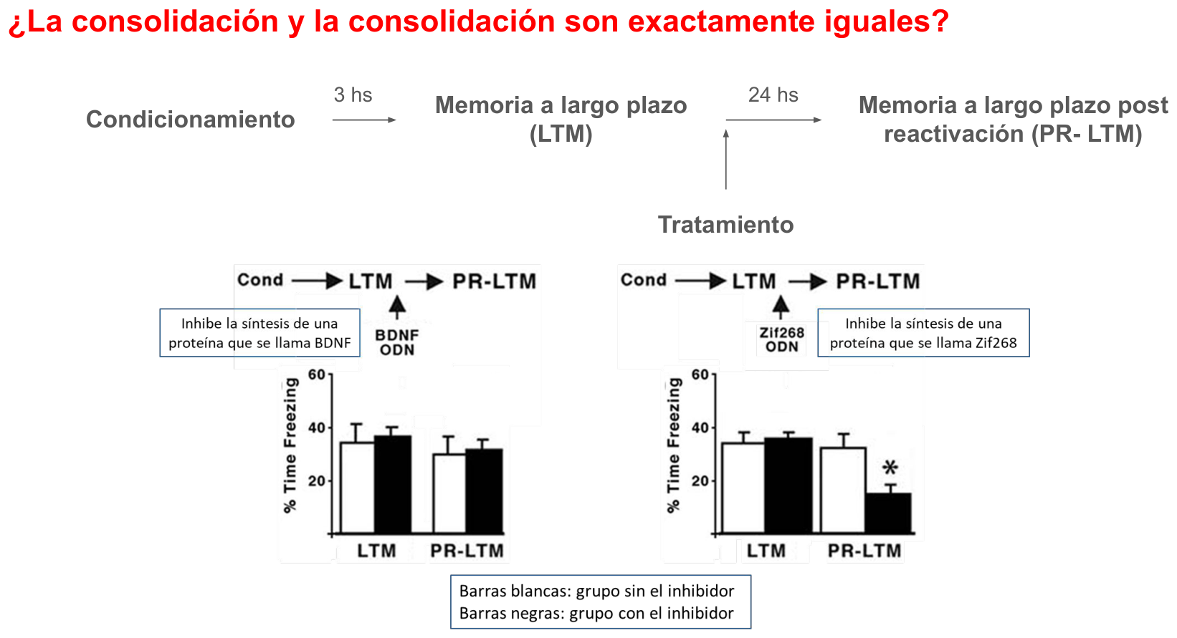
Figura 12. Figura. Lado reconsolidación de la doble disociación (Cond→LTM→PR-LTM): ahora es Zif268 el necesario (su bloqueo deteriora la PR-LTM) mientras BDNF no tiene efecto: consolidación y reconsolidación usan proteínas distintas.
Proteína bloqueada (ODN) | Efecto sobre CONSOLIDACIÓN (Cond → STM → LTM) | Efecto sobre RECONSOLIDACIÓN (Cond → LTM → PR-LTM)
BDNF ODN | Deteriora la LTM ✅ (BDNF es necesario) | Sin efecto sobre PR-LTM ❌
Zif268 ODN | Sin efecto sobre la LTM ❌ | Deteriora la PR-LTM ✅ (Zif268 es necesario)

Además: ni BDNF ODN ni Zif268 ODN afectan la STM → confirma que la memoria de corto plazo NO depende de síntesis de proteínas (es la lectura de "barras blancas vs negras iguales en STM" de las diapositivas).
Diagrama (relaciones):
- subgraph CONS["CONSOLIDACIÓN"]
- BDNF → NECESARIO
- Zif268 → no necesario
- end
- subgraph RECONS["RECONSOLIDACIÓN"]
- BDNF → no necesario
- Zif268 → NECESARIO
- end
◆ IDEA CLAVE 🔑 Conclusión central: consolidación y reconsolidación comparten la dependencia de síntesis de proteínas, pero son procesos molecularmente distintos (usan proteínas diferentes). La reconsolidación NO es una mera "recapitulación" de la consolidación. Una analogía: dos recetas pueden requerir "horno encendido", pero usar ingredientes distintos.
Matiz (Nader, 2015): parte de las diferencias entre ambos procesos podría deberse a que los protocolos son distintos (en consolidación se presentan CS y US; en reconsolidación, solo el CS). Aun así, la doble disociación de BDNF/Zif268 es la evidencia más fuerte de que son procesos genuinamente diferentes.

PARTE 5 — Extinción

5.1 Definición
Extinción: desaparición gradual de las respuestas fisiológicas, emocionales y conductuales asociadas a una memoria, debida a la exposición repetida o prolongada a las claves de evocación, pero SIN consecuencia negativa (el CS se presenta sin el US).

5.2 La idea más importante: la extinción NO es borrado
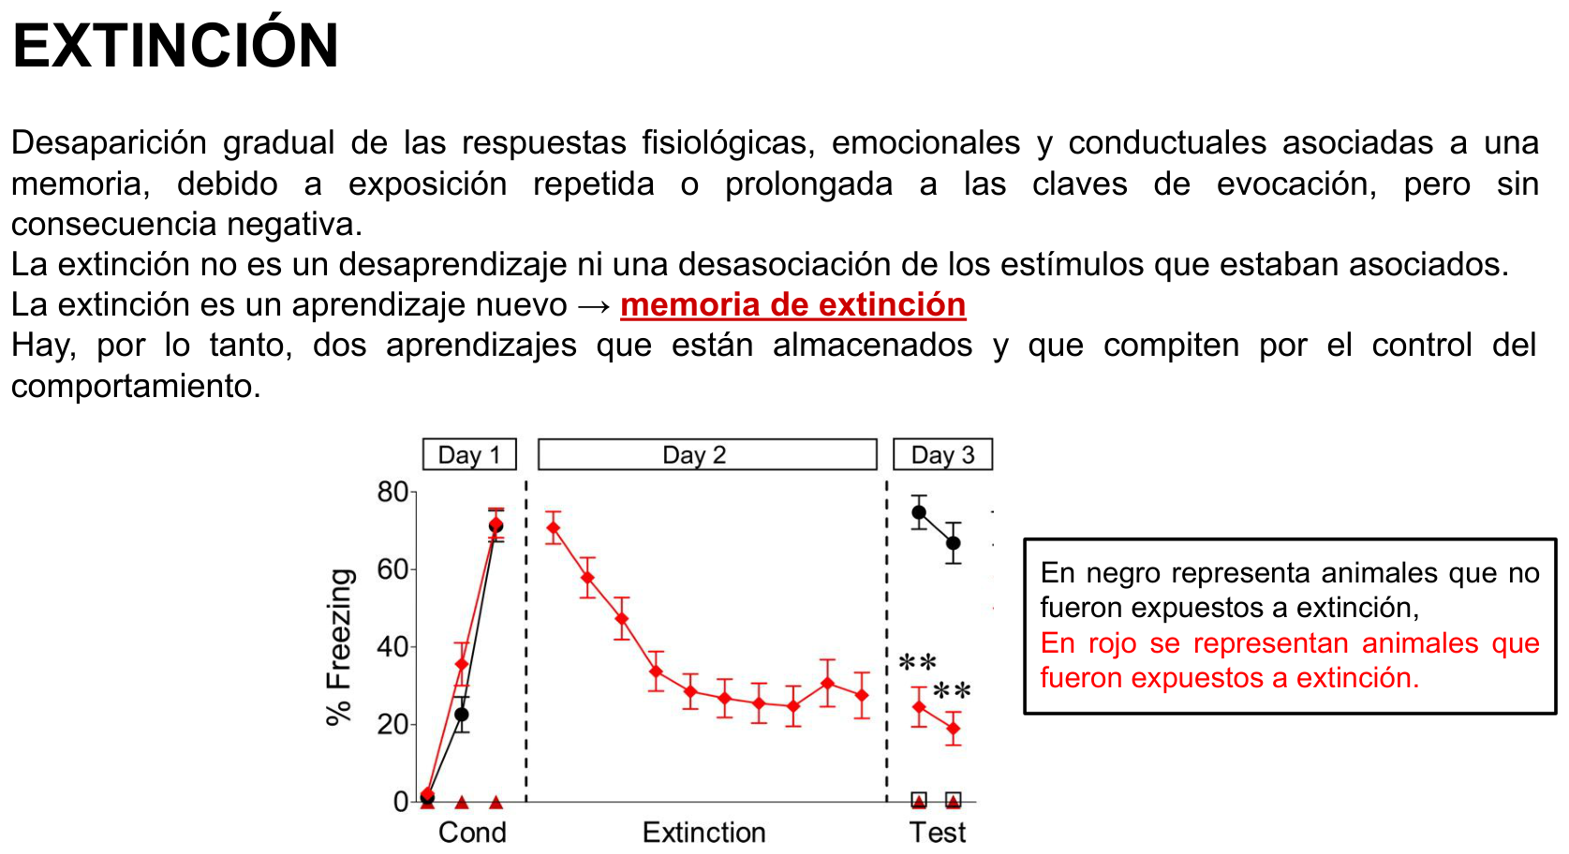
Figura 13. Figura. Curva conductual de extinción: durante el Día 2 el freezing del grupo expuesto (rojo) decae progresivamente y en el test del Día 3 los animales extinguidos muestran menos miedo que los no extinguidos (negro).
- La extinción NO es un desaprendizaje ni una desasociación de los estímulos.
- La extinción es un aprendizaje NUEVO → se forma una memoria de extinción (inhibitoria).
- Por lo tanto, coexisten dos memorias almacenadas que compiten por el control de la conducta: la original (CS→US) y la de extinción (CS→noUS).
- La memoria de extinción inhibe a la original, pero no la elimina.
Evidencia conductual (gráfico de la clase): durante la extinción (Día 2), el freezing del grupo expuesto (rojo) decae progresivamente. En el test (Día 3), los animales extinguidos muestran significativamente menos miedo que los no extinguidos (negro). Pero como la memoria original sigue ahí, puede reaparecer (recuperación espontánea, renovación por cambio de contexto, restablecimiento).

5.3 Reconsolidación vs. Extinción: ¿cuántas veces presento el CS?
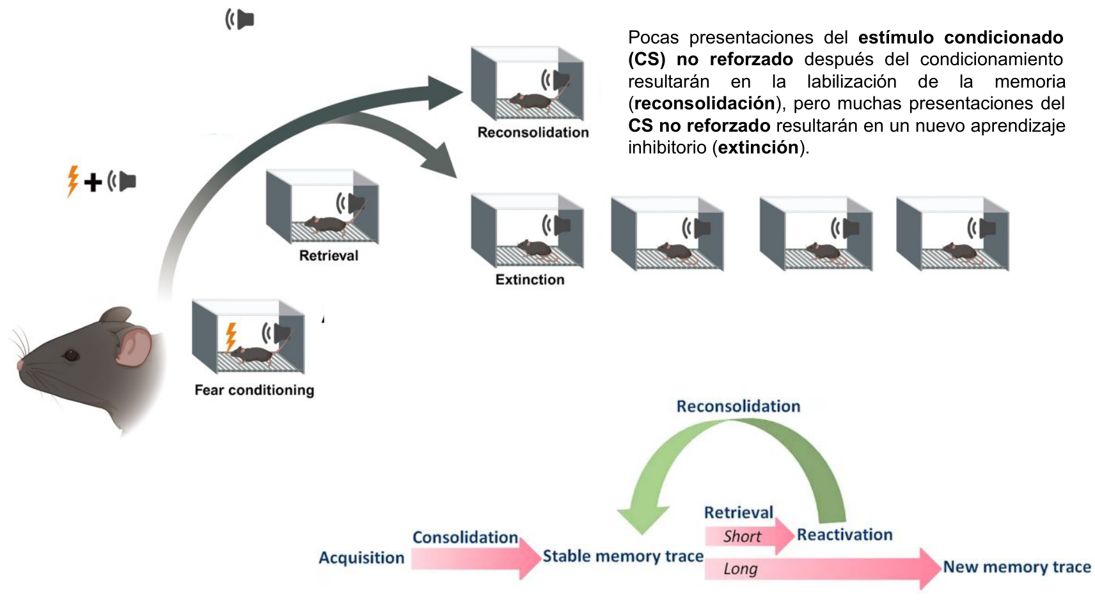
Figura 14. Figura. El mismo CS no reforzado tiene destinos opuestos: pocas presentaciones labilizan la memoria original (reconsolidación), muchas presentaciones generan un aprendizaje inhibitorio nuevo (extinción).
Este es un punto de examen clásico. El mismo estímulo (CS no reforzado) produce destinos opuestos según cuántas veces se presente:
Diagrama (relaciones):
- Fear conditioning CS–US → Retrieval / Recuerdo CS no reforzado
- Retrieval / Recuerdo CS no reforzado → |POCAS presentaciones del CS| RECON[RECONSOLIDACIÓN<br/>labilización de la memoria original]
- Retrieval / Recuerdo CS no reforzado → |MUCHAS presentaciones del CS| EXT[EXTINCIÓN<br/>nuevo aprendizaje inhibitorio]
 | Pocas presentaciones del CS | Muchas presentaciones del CS
Proceso | Reconsolidación (labilización) | Extinción (nuevo aprendizaje)
Efecto sobre la memoria original | Se vuelve maleable (se puede modificar) | Queda intacta, pero inhibida por una memoria nueva que compite
"Firma" molecular y temporal | Distinta (Suzuki et al., 2004) | Distinta

Mnemotecnia: "Pocas = labilizo; muchas = aprendo lo contrario." La transición de reconsolidación a extinción es, de hecho, una de las condiciones de frontera de la Parte 3.8.

PARTE 6 — Aplicaciones clínicas: reescribir memorias desadaptativas
Aquí converge toda la clase. La pregunta clínica es: ¿se puede usar la ventana de reconsolidación para debilitar o reescribir memorias patológicas (TEPT, fobias, adicciones)?

6.1 El problema de las memorias traumáticas
- Una experiencia traumática genera una memoria traumática muy fuerte.
- La reactivación puede desestabilizar la memoria existente, pero no siempre (recordar la condición de frontera de la fuerza del entrenamiento: las memorias fuertes resisten).
- Lo que se busca: reactivar la memoria y labilizarla (farmacológicamente o conductualmente) para que entre en estado maleable y poder modificarla.

6.2 La estrategia: de "no adaptativa" a "adaptativa"
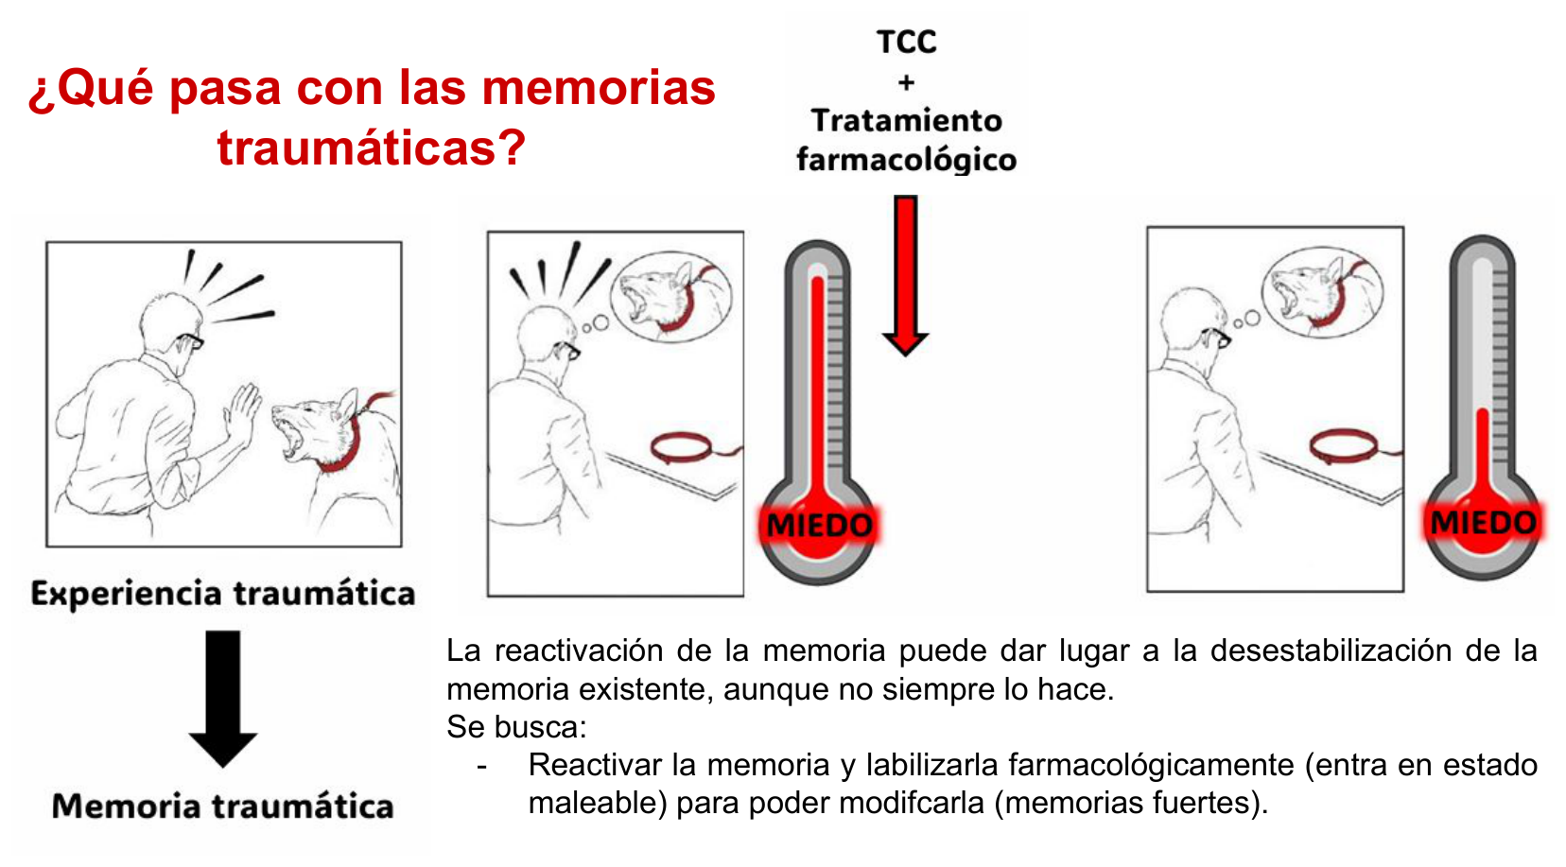
Figura 15. Figura. Aplicación clínica: una experiencia traumática genera una memoria muy fuerte; reactivarla y labilizarla (TCC + tratamiento farmacológico) dentro de la ventana permite modificarla y reducir su carga aversiva.
Diagrama (relaciones):
- Memoria TRAUMÁTICA no adaptativa → |TCC + tratamiento| EM[Estado<br/>MALEABLE]
- EM → |Se estabiliza con<br/>el trauma reducido| MA[Memoria<br/>AVERSIVA<br/>adaptativa]
- La intervención (p. ej., TCC + tratamiento farmacológico) se aplica dentro de la ventana, cuando la memoria está maleable.
- El objetivo no es necesariamente borrar el recuerdo, sino reducir su carga aversiva y volverlo adaptativo (de "memoria traumática" a "memoria aversiva manejable").

6.3 Abordajes concretos (Lee, Nader & Schiller, 2017 + Nader, 2015)
Abordaje | En qué consiste | Evidencia
Reactivación–extinción (retrieval–extinction) | Reactivar la memoria con un breve recordatorio y, dentro de la ventana, hacer extinción. La extinción "se incorpora" a la memoria reconsolidada → previene el retorno del miedo | Schiller et al. (2010) en humanos; reduce el retorno del miedo de forma duradera
Reactivación–extinción en adicciones | Igual, pero con claves de droga | Xue et al. (2012): en adictos a heroína, redujo el craving y la recaída
Counterconditioning | Tras reactivar, parear el CS apetitivo con un resultado aversivo | Reduce respuestas relacionadas con recompensa
Interferencia por competencia de recursos (Tetris) | Jugar Tetris (tarea visuoespacial) tras reactivar la memoria de un film traumático → compite por recursos neuronales de la reconsolidación → reduce las intrusiones | James et al. — solo afectó intrusiones involuntarias, no borró el recuerdo
Bloqueo farmacológico con propranolol | β-bloqueante que interfiere la reconsolidación de memorias emocionales (almacenadas en amígdala) | Brunet et al. (2008): reducción de la fuerza de memorias traumáticas en TEPT tras una intervención de 15 min
TEC (electroconvulsiva) con reactivación | Pacientes despiertos focalizados en sus obsesiones/alucinaciones + TEC (Rubin, 1976) | Sugiere que la reconsolidación ocurre en humanos: la TEC solo funcionó cuando la memoria estaba reactivada

6.4 Advertencias (no todo es lineal)
- Replicación inconsistente: algunos estudios en TEPT no replicaron el efecto del propranolol (Wood et al., 2015; Spring et al., 2015).
- Dos escenarios opuestos en patología (Lee et al., 2017):
- Una memoria "bola de nieve" (sobre-reconsolidada, se fortalece con cada recuerdo) requeriría interferir la reconsolidación.
- Una memoria "foto fija" (resistente a desestabilizarse) sería insensible a los bloqueadores y requeriría, al contrario, promover su desestabilización.
- Ambos producen el mismo fenotipo (memoria emocional fortísima) pero requieren tratamientos opuestos → de ahí la importancia de tener marcadores de desestabilización/re-estabilización.
→ CONEXIÓN 📋 Disclaimer académico: este material es para estudio de neurobiología, no constituye guía de tratamiento. La traducción clínica de la reconsolidación sigue en investigación activa.

PARTE 7 — Problema 6 (Guía 1) resuelto y comentado

7.1 El diseño experimental
Entrenamiento Sesión de Test
(CS–US) reactivación
│ │ (CS) │ (CS)
▼ 24 h ▼ [inyección] ▼
[shock + tono] ──────> [tono] ──────────────> [tono]
│
ACSF / anisomicina baja / anisomicina alta
(infundidas en la AMÍGDALA)
Definiciones del problema:
- Amígdala: región responsable del procesamiento y almacenamiento de información emocional.
- Anisomicina: inhibidor de la síntesis proteica.
- Vehículo: ACSF (líquido cefalorraquídeo artificial) = control.
- Freezing (congelamiento): índice conductual de memoria aversiva en roedores.
Línea de tiempo completa (los dos experimentos del problema):
- Test 1: se presenta el CS una sola vez (es la sesión de reactivación; el tratamiento se aplica después).
- Test 2 (24 h más tarde): se presenta el CS 3 veces y se mide freezing tras cada presentación.

7.2 Preguntas sobre el Test 1
1) ¿Qué se observa en el gráfico?
Antes de la presentación del CS (pre-CS) no hay freezing; tras la presentación del CS (post-CS) el freezing aumenta. No hay diferencias entre grupos (es la sesión de reactivación: aún no se aplicó el tratamiento).
2) ¿Por qué se observa congelamiento solo después de la presentación del CS?
Porque durante la adquisición el CS (tono) fue asociado al US (shock). Por esa asociación, el tono adquirió propiedades motivacionales, de modo que su presentación posterior sin el US desencadena la respuesta condicionada (CR) de miedo: el freezing.
3) ¿Esperaban diferencias en este test?
No. Es la sesión de reactivación y funciona como control de que no haya diferencias preexistentes de freezing entre los grupos (ver punto 1).

7.3 Preguntas sobre el Test 2
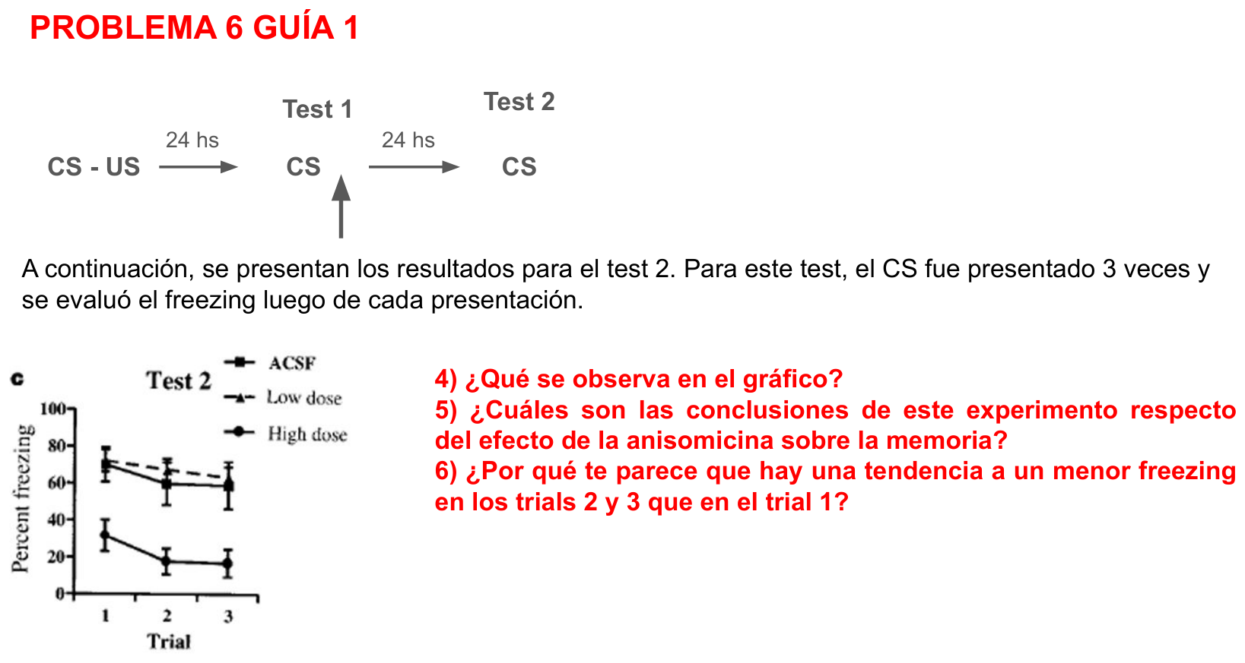
Figura 16. Figura. Problema 6, Test 2: con el CS presentado 3 veces, ACSF y anisomicina de baja dosis mantienen alto freezing mientras la anisomicina de alta dosis lo disminuye, y el freezing decae entre trials (inicio de extinción).
4) ¿Qué se observa en el gráfico?
Los grupos ACSF (control) y anisomicina baja dosis muestran alto freezing; el grupo anisomicina alta dosis muestra freezing disminuido.
5) ¿Cuáles son las conclusiones respecto del efecto de la anisomicina sobre la memoria?
La síntesis de proteínas tras la reactivación (durante el Test 1) es necesaria para que la memoria se mantenga. La evocación desestabilizó la memoria; para su re-estabilización (reconsolidación) se requiere síntesis de proteínas. Si se inhibe (anisomicina alta dosis), hay interferencia con la retención (menos freezing en el Test 2).
¿Dónde ocurre esa degradación y posterior síntesis? En las sinapsis seleccionadas durante la adquisición para codificar esa memoria (las del engrama; ver Parte 1.6).
6) ¿Por qué hay tendencia a menor freezing en los trials 2 y 3 que en el trial 1?
Porque los animales empiezan a extinguir el CS: al presentarlo varias veces sin shock, aprenden que el CS ya no predice el US (CS→noUS). (Conecta con la Parte 5: muchas presentaciones del CS → extinción.)

7.4 Segundo experimento: control de "NO reactivación"
Mismo protocolo, pero se omite la presentación del CS en el Test 1 (no hay reactivación).
7) ¿Qué querían probar?
Que el efecto de la anisomicina es dependiente de la reactivación. Según la teoría de la reconsolidación, hay que evocar la memoria para que la reconsolidación se desencadene. Sin evocación, no hay labilización, y la anisomicina no tendrá efecto.
8) ¿Qué se observa en el gráfico?
La anisomicina infundida 24 h post-condicionamiento en ausencia de exposición al CS (sin reactivación) NO tiene efecto.
9) ¿Qué conclusiones se obtienen?
No hay diferencias entre grupos si el CS está ausente. No basta con inyectar anisomicina: se necesita la reactivación previa (ver punto 7).
10) Teniendo en cuenta ambos experimentos, ¿cuál era la hipótesis de los investigadores?
Que la memoria reactivada se vuelve lábil y requiere una reconsolidación dependiente de síntesis de proteínas; por eso la anisomicina solo la afecta si hubo reactivación (no si se omite el CS).

7.5 Tercer experimento: control de "tratamiento TARDÍO"
Igual al primero, pero la anisomicina se inyecta 6 h después del CS (no inmediatamente). Las diferencias NO son significativas.
12) ¿Qué indica el gráfico?
No hay diferencias significativas entre tratados y no tratados → la anisomicina no tiene efecto 6 h después de la reactivación.
13) ¿Por qué la anisomicina tiene efecto inmediatamente después del CS, pero no 6 h después?
Porque, pasadas ~6 h, la ventana de síntesis de proteínas ya se cerró (la memoria ya se re-estabilizó). La labilización es transitoria.
14) Si la consolidación requiere síntesis de proteínas en un período limitado tras el aprendizaje, ¿cómo llamamos al proceso análogo que requiere síntesis de proteínas en un tiempo limitado tras la reactivación?
Reconsolidación.
🎯 Lo que demuestran los 3 experimentos en conjunto: el efecto amnésico de la anisomicina es (1) dependiente de la reactivación (control de no-reactivación) y (2) dependiente del tiempo / ventana (control tardío). Estos dos controles son exactamente el procedimiento estándar de 3 condiciones de la Parte 3.6.

Síntesis integradora (mapa mental)
Diagrama (relaciones):
- mindmap
- Clase 6: Memoria
- Herramientas
- Cirugía estereotáxica
- Virus / cánulas / fibra / electrodos
- Opto vs Quimiogenética
- Luz vs DREADDs
- Sistemas inducibles
- Fos-TRAP
- Imaging de calcio
- GECI / 2P
- Engrama
- Complejo distribuido
- cFos
- Memoria como proceso
- Adquisición
- Consolidación
- Síntesis de proteínas
- Evocación
- Estado activo
- Reconsolidación
- Estado lábil
- Reconsolidación
- Definición
- LTM reactivada se vuelve lábil
- Nader 2000
- Amígdala / anisomicina
- PR-STM intacta, PR-LTM dañada
- Desestabilización
- Degradación de proteínas
- NR2B / AMPA Ca-permeables
- Ventana
- Potenciar / interferir
- Función
- Memory updating
- Condiciones de frontera
- Fuerza / edad / extinción
- Consolidación =/= Reconsolidación
- BDNF: solo consolidación
- Zif268: solo reconsolidación
- STM: independiente de proteínas
- Extinción
- Nuevo aprendizaje
- Dos memorias compiten
- Pocas vs muchas presentaciones CS
- Clínica
- TEPT
- Propranolol / TCC
- Adicción
- Reactivación-extinción
- Tetris / counterconditioning

Tabla maestra de contrastes (para repaso rápido)
Concepto | Consolidación | Reconsolidación | Extinción
Cuándo ocurre | Tras la adquisición | Tras la evocación (si hay labilización) | Tras muchas presentaciones del CS no reforzado
¿Síntesis de proteínas? | Sí | Sí | Sí (es un aprendizaje nuevo)
Proteína característica | BDNF | Zif268 | (memoria inhibitoria nueva)
Efecto sobre la memoria original | La estabiliza | La vuelve maleable (puede actualizarse/debilitarse) | No la borra; crea una memoria que compite
Estado de la memoria | Lábil → estable | Estable → lábil → estable | Original intacta + nueva inhibitoria
Ventana temporal | Horas post-aprendizaje | Horas post-reactivación | Requiere exposición prolongada/repetida

Autoevaluación
Respondé sin mirar la guía; luego verificá.
- Explicá la diferencia entre optogenética y quimiogenética en términos de activador, resolución temporal e invasividad. ¿Qué significa la sigla DREADD?
- ¿Qué es un GECI y cómo "traduce" un potencial de acción en una señal de fluorescencia?
- Definí engrama. ¿Qué significa que el engrama de un recuerdo sea un "complejo distribuido"? Nombrá tres regiones que lo integran.
- Dibujá de memoria el esquema adquisición → consolidación → evocación → reconsolidación, indicando en qué transiciones la memoria está activa/inactiva.
- Enunciá las cuatro conclusiones del experimento de Nader (2000). ¿Por qué la condición "no reactivada" es indispensable?
- ¿Qué patrón de resultados (STM vs LTM) define un bloqueo de la consolidación? ¿Y un bloqueo de la reconsolidación (PR-STM vs PR-LTM)?
- Diferenciá desestabilización y reconsolidación en términos de qué le pasa a las proteínas sinápticas.
- En el procedimiento estándar de 3 condiciones, ¿qué demuestra el control de "no reactivación" y qué demuestra el control de "tratamiento tardío"?
- ¿Cuál es el papel funcional (adaptativo) de la reconsolidación? Explicá la "modulación bidireccional".
- Nombrá tres condiciones de frontera de la reconsolidación. ¿Qué demostró Wang et al. (2009) sobre la fuerza del entrenamiento y la subunidad NR2B?
- Describí la doble disociación BDNF/Zif268. ¿Qué demuestra sobre la relación entre consolidación y reconsolidación? ¿Por qué ninguna de las dos afecta la STM?
- ¿Por qué se dice que la extinción NO es un borrado? ¿Qué fenómenos (recuperación espontánea, renovación) lo evidencian?
- ¿Qué determina que la presentación de un CS no reforzado dispare reconsolidación o extinción?
- Explicá la lógica de la estrategia reactivación–extinción para tratar el TEPT o la adicción. Citá un estudio.
- Problema 6: ¿por qué el grupo de anisomicina alta dosis muestra menos freezing solo en el Test 2 y no en el Test 1? ¿Por qué no hay efecto si se omite el CS, ni si se inyecta 6 h después?

Glosario rápido
Término | Definición
ACSF | Líquido cefalorraquídeo artificial; vehículo control en infusiones
Adquisición | Codificación inicial de la información (evento de aprendizaje)
Anisomicina | Inhibidor de la síntesis de proteínas; agente amnésico clásico
BDNF | Factor neurotrófico derivado del cerebro; necesario para la consolidación (no para la reconsolidación)
Condición de frontera | Condición (fuerza, edad, etc.) bajo la cual una memoria no reconsolida
Consolidación | Estabilización de la MCT en MLT; dependiente de síntesis de proteínas
CS / US / CR | Estímulo condicionado / incondicionado / respuesta condicionada
cFos | Gen de expresión temprana (IEG); marcador de neurona recientemente activada
Desestabilización (labilización) | Vuelta de una memoria estable a un estado lábil por degradación de proteínas tras la evocación
DREADD | Designer Receptor Exclusively Activated by Designer Drugs; herramienta quimiogenética
Engrama | Huella física del recuerdo; ensemble de neuronas cuya reactivación produce el recuerdo
Evocación (recuperación) | Recuerdo / reactivación de una memoria almacenada
Extinción | Aprendizaje nuevo (inhibitorio) por exposición al CS sin US; no borra la memoria original
Freezing | Congelamiento; índice conductual de memoria aversiva en roedores
GECI | Indicador de calcio genéticamente codificado (p. ej. GCaMP)
LTM / STM | Memoria de largo / corto término (la STM no depende de síntesis de proteínas)
LTP | Potenciación a largo plazo; modelo celular del aprendizaje (fase temprana E-LTP / tardía L-LTP)
NMDA (NR2B) | Receptor de glutamato "detector de coincidencia"; su subunidad NR2B es clave para la desestabilización
Optogenética | Control de neuronas con luz mediante opsinas
PR-LTM / PR-STM | Memoria de largo / corto término post-reactivación
Quimiogenética | Control de neuronas con moléculas pequeñas (DREADDs)
Reconsolidación | Re-estabilización (dependiente de síntesis de proteínas) de una memoria reactivada y labilizada
Reactivación–extinción | Procedimiento que combina reactivación + extinción dentro de la ventana para actualizar/reducir una memoria
Sistemas inducibles | Herramientas que dan control temporal sobre la expresión de un gen (Tet, Cre-ERT2)
Ventana de reconsolidación | Período (horas) tras la reactivación en que la memoria es modificable
Zif268 (Egr1/Krox24) | Gen de expresión temprana / factor de transcripción; necesario para la reconsolidación (no para la consolidación)

Guía elaborada a partir de las diapositivas de la Clase 6 y la bibliografía complementaria. Seguí el orden de las diapositivas para repasar, y usá la tabla maestra de contrastes y la autoevaluación antes del parcial.

